2º REUNIÓN EXTRAORDINARIA - AÑO 2021 –

DÍA: 13 de febrero de 2021.
HORA: 19:00 horas.
LUGAR: Modalidad no presencial.

TEMARIO

1.- DESIGNACIÓN DE CUATRO (4) CONSEJEROS PARA RUBRICAR EL ACTA RESUMEN DE LA SESIÓN.

2.- DESPACHOS DE COMISIÓN ENTRADOS.

Comisión de Legislación y Reglamento

2.1. Despacho N.º 036, recomienda llamar a inscripción para cubrir un cargo de Ayudante de Primera interino con dedicación Simple en la asignatura Servomecanismos, basándose en lo establecido por Resoluciones N.º 178/2003 y N.º 118/2020 del Consejo Superior.

2.2. Despacho N.º 037, recomienda llamar a inscripción para cubrir un cargo de Ayudante de Primera interino con dedicación Semiexclusiva en las asignaturas Estabilidad I y Estabilidad II, basándose en lo establecido por Resoluciones N.º 178/2003 y N.º 118/2020 del Consejo Superior.

Comisiones de Legislación y Reglamento y de Enseñanza (en conjunto)

2.3. Despacho CLyR N.º 038 y CE N.º 011, recomiendan aprobar el dictamen unánime del Jurado en el Concurso para cubrir un cargo de Ayudante de Primera regular con dedicación Semiexclusiva en la asignatura Programación Orientada a la Web, y proponer al Consejo Superior de la Universidad Nacional de La Pampa la designación del Lic. Gustavo Hernán LAFUENTE.

2.4. Despacho CLyR N.º 039 y CE N.º 012, recomiendan aprobar el dictamen unánime del Jurado en el Concurso para cubrir un cargo de Profesor Asociado regular con dedicación Simple en la asignatura Teoría de Control III, y proponer al Consejo Superior de la Universidad Nacional de La Pampa la designación del Dr. Andrés ETCHEPAREBORDA.

2.5. Despacho CLyR N.º 040 y CE N.º 013, recomiendan aprobar el dictamen unánime del Jurado en el Concurso para cubrir un cargo de Profesor Asociado regular con dedicación Simple en la asignatura Servomecanismos, y proponer al Consejo Superior de la Universidad Nacional de La Pampa la designación del Ing. Félix Eduardo MACIEL PALACIO.

2.6. Despacho CLyR N.º 041 y CE N.º 014, recomiendan aprobar el ”PROGRAMA DE ACOMPAÑAMIENTO A LA VIRTUALIDAD”, de la Facultad de Ingeniería de la Universidad de La Pampa.

2.7. Despacho CLyR N.º 042 y CE N.º 015, recomiendan aprobar el modelo de Encuesta a Estudiantes, de la Facultad de Ingeniería de la Universidad de La Pampa.
1.- DESIGNACIÓN DE CUATRO (4) CONSEJEROS PARA RUBRICAR EL ACTA RESUMEN DE LA SESIÓN.
2.- DESPACHOS DE COMISIÓN ENTRADOS.

Comisión de Legislación y Reglamento

2.1. Despacho N.º 036, recomienda llamar a inscripción para cubrir un cargo de Ayudante de Primera interino con dedicación Simple en la asignatura Servomecanismos, basándose en lo establecido por Resoluciones N.º 178/2003 y N.º 118/2020 del Consejo Superior.

COMISIÓN DE LEGISLACIÓN Y REGLAMENTO

DESPACHO N.º 036

GENERAL PICO, 05 de mayo de 2021

VISTO:
La Resolución N.º 014/21 del Consejo Directivo, y

CONSIDERANDO:
Que en la misma se designa por razones de urgencia hasta el 03/06/21, al Mg. Santiago Javier PINCIN, en el cargo de Ayudante de Primera interino con dedicación Simple, en la asignatura Servomecanismos.
Que la asignatura Servomecanismos se dicta durante el primer semestre.
Que en virtud de que se designó por razones de urgencia al Mg. Santiago Javier PINCIN hasta el 03 de junio de 2021, luego de esta fecha la cátedra queda sin personal auxiliar docente.
Que es misión de la Institución fomentar la formación de Recursos Humanos.
Que, por lo tanto, se deben arbitrar los medios para llamar a Selección de Aspirantes para cubrir un cargo de Ayudante de Primera con dedicación Simple en la asignatura Servomecanismos.
Que el Secretario Académico Ing. Gustavo Marcelo PEYRONNET avala dicho llamado.
Que el llamado deberá ser decidido por el Consejo Directivo, según se especifica en las Resoluciones N.º 178/2003 y N.º 118/2020 del Consejo Superior.
POR ELLO
LA COMISIÓN DE LEGISLACIÓN Y REGLAMENTO
DEL CONSEJO DIRECTIVO DE LA FACULTAD DE INGENIERÍA

RECOMIENDA

ARTÍCULO 1º.- Llamar a inscripción para cubrir un cargo de Ayudante de Primera interino con dedicación Simple en la asignatura Servomecanismos, basándose en lo establecido por Resoluciones N.º 178/2003 y N.º 118/2020 del Consejo Superior, en los siguientes términos:

Día y Hora de Apertura de Inscripción:
Día y Hora de Cierre de Inscripción:

ARTÍCULO 2º.- El Comité de Selección estará integrado por:
1º Miembro Titular: Ing. Fabián Marcelo LEMA – DNI 17.761.957
2º Miembro Titular: Ing. Félix Eduardo MACIEL PALACIO – DNI 17.767.068
3º Miembro Titular: Dr. Rogelio Lorenzo HECKER – DNI 21.429.502

1º Miembro Suplente: Dr. Andrés ETCHEPAREBORDA – DNI 16.893.774
2º Miembro Suplente: Ing. José María RELLOSO – DNI 14.417.048
3º Miembro Suplente: Ing. Mariano Carlos IGLESIAS – DNI 24.743.819

ARTÍCULO 3º.- Los Representantes de los claustros serán:
Por el claustro Docente: Mg. Daniel Alberto MANDRILE – DNI 16.149.808
Por el claustro Graduados: Ing. Selene FARÍAS – DNI 37.029.707
Por el claustro Estudiantes: Sr. Fernando Darío MAZZAFERRO – DNI 34.707.112

ARTÍCULO 4º.- De forma.-

MICHELIS

QUINTERO

MARTÍN L. (Supl.)
2.2. Despacho N.º 037, recomienda llamar a inscripción para cubrir un cargo de Ayudante de Primera interino con dedicación Semiexclusiva en las asignaturas Estabilidad I y Estabilidad II, basándose en lo establecido por Resoluciones N.º 178/2003 y N.º 118/2020 del Consejo Superior.

COMISIÓN DE LEGISLACIÓN Y REGLAMENTO

DESPACHO N.º 037

GENERAL PICO, 10 de mayo de 2021
VISTO:
La nota presentada por el Ing. Sebastián Víctor ADAMO, y

CONSIDERANDO:
Que en dicha nota el Ing. Sebastián Víctor ADAMO solicita se le acepte la renuncia a su cargo de Ayudante de Primera regular con dedicación Simple en la asignatura Estabilidad I, designado mediante Resolución N.º 328/2017 del Consejo Superior, a partir del 30 de junio de 2021.
Que dicho docente posee asignación de funciones para colaborar en la asignatura Estabilidad II.
Que la asignatura Estabilidad I se dicta durante el primer semestre y Estabilidad II durante el segundo semestre.
Que, por lo tanto, es necesario llamar a Selección de Aspirantes para cubrir un cargo de Ayudante de Primera interino con dedicación Simple para dichas asignaturas.
Que el Secretario Académico Ing. Gustavo Marcelo PEYRONNET avala dicho llamado.
Que el llamado deberá ser decidido por el Consejo Directivo, según se especifica en las Resoluciones N.º 178/2003 y N.º 118/2020 del Consejo Superior.
POR ELLO
LA COMISIÓN DE LEGISLACIÓN Y REGLAMENTO
DEL CONSEJO DIRECTIVO DE LA FACULTAD DE INGENIERÍA

RECOMIENDA

ARTÍCULO 1º.- Llamar a inscripción para cubrir un cargo de Ayudante de Primera interino con dedicación Semiexclusiva en las asignaturas Estabilidad I y Estabilidad II, basándose en lo establecido por Resoluciones N.º 178/2003 y N.º 118/2020 del Consejo Superior, en los siguientes términos:

Día y Hora de Apertura de Inscripción:
Día y Hora de Cierre de Inscripción:

ARTÍCULO 2º.- El Comité de Selección estará integrado por:
1º Miembro Titular: Ing. Juan Carlos MECCA – DNI 13.956.850
2º Miembro Titular: Ing. Miguel Fernando LANGE - DNI 16.276.941
3º Miembro Titular: Dr. Rogelio Lorenzo HECKER – DNI 21.429.502

1º Miembro Suplente: Mg. Daniel Alberto MANDRILE – DNI 16.149.808
2º Miembro Suplente: Ing. Nicolás Ariel SCHPETTER – DNI 32.801.155
3º Miembro Suplente: Ing. Juan Bautista MUÑOZ – DNI 11.405.925

ARTÍCULO 3º.- Los Representantes de los claustros serán:
Por el claustro Docente: Ing. Federico Rafael MASCH – DNI 30.226.961
Por el claustro Graduados: A.P. Eduardo José ECHEVERRÍA – DNI 26.507.789
Por el claustro Estudiantes: Sr. Maximiliano Javier BENITO – DNI 39.386.610

ARTÍCULO 4º.- De forma.-

BALLESTEROS MICHELIS

FORMAGGIO QUINTERO

HERNANDEZ RIVERO STOCCO

KOVAC
Comisiones de Legislación y Reglamento y de Enseñanza (en conjunto)

2.3. Despacho CLyR N.º 038 y CE N.º 011, recomiendan aprobar el dictamen unánime del Jurado en el Concurso para cubrir un cargo de Ayudante de Primera regular con dedicación Semiexclusiva en la asignatura Programación Orientada a la Web, y proponer al Consejo Superior de la Universidad Nacional de La Pampa la designación del Lic. Gustavo Hernán LAFUENTE.

COMISIONES DE LEGISLACIÓN Y REGLAMENTO Y DE ENSEÑANZA (EN CONJUNTO)
DESPACHO CLyR N.º 038
CE N.º 011

GENERAL PICO, 10 de mayo de 2021

VISTO:
La Resolución N.º 139/19 del Consejo Directivo, mediante la cual se llama a Concurso Cerrado de incorporación a Carrera Docente para proveer un cargo de Ayudante de Primera regular con dedicación Semiexclusiva en la asignatura Programación Orientada a la Web, y

CONSIDERANDO:
Que el llamado a Concurso se realizó siguiendo los lineamientos establecidos en el “Reglamento de Concursos de Profesores y Docentes Auxiliares Regulares de la Universidad Nacional de La Pampa”, aprobado mediante Resolución N.º 015/2012 del Consejo Superior y sus modificatorias, en la Resolución N.º 258/2015 del Consejo Superior “Reglamento de Entrevista Personal y Clase Pública de la Facultad de Ingeniería de la Universidad Nacional de La Pampa para los Concursos de Profesores y Docentes Auxiliares Regulares”; en la Resolución N.º 171/2019 del Consejo Superior “Mecanismo de Incorporación a Carrera Docente (Art. 73, 1er. párrafo CCTD), en la Resolución N.º 241/2020 del Consejo Superior “Concursos Docentes en el marco DISPO” y en la Resolución N.º 101/20 del Consejo Directivo que aprueba el “Reglamento de Entrevista Personal y Clase Pública bajo la modalidad virtual o combinada de la Facultad de Ingeniería”.
Que mediante Resolución N.º 139/19 del Consejo Directivo se aprueba como Jurados Titulares a: Mg. Pablo Marcelo GARCÍA, Dr. Luis Alberto OLSINA y Dra. María Fernanda PAPA.
Que mediante nota enviada por correo electrónico se notificaron los períodos de difusión e inscripción al concurso mencionado.
Que concluido el plazo reglamentario se registró la inscripción del aspirante: Lic. Gustavo Hernán LAFUENTE.
Que el Concurso se sustanció el día 12 de abril de 2021, bajo la modalidad virtual, según lo establecido por Resolución N.º 138/21 del Decano de la Facultad de Ingeniería.
Que la Resolución N.º 043/21 del Consejo Directivo habilitó como día hábil administrativo la fecha del 12/04/2021, estipulada para el Concurso Cerrado de incorporación a Carrera Docente para la provisión de cargos de Docentes Auxiliares Regulares en la Facultad de Ingeniería, de la asignatura Programación Orientada a la Web.
Que el Dictamen del Jurado recomienda por unanimidad el nombramiento del Lic. Gustavo Hernán LAFUENTE en el cargo de Ayudante de Primera regular con dedicación Semiexclusiva en la asignatura Programación Orientada a la web, pues considera que el postulante posee antecedentes suficientes para ocupar el cargo objeto del concurso.
Que el Artículo 54º del Reglamento de Concursos establece: ¨El dictamen del jurado debe ser notificado a los aspirantes dentro de cinco (5) días de producido y es impugnable por defecto de forma o de procedimiento, así como por manifiesta arbitrariedad, dentro de los cinco (5) días de su notificación.
Que se notificó fehacientemente del dictamen al aspirante Lic. Gustavo Hernán LAFUENTE.
Que, cumplidos los plazos establecidos por el Artículo 54º del Reglamento de Concursos para interponer impugnaciones al dictamen, no se registraron presentaciones en tal sentido.
POR ELLO
LAS COMISIONES DE LEGISLACIÓN Y REGLAMENTO Y DE ENSEÑANZA (EN CONJUNTO)
DEL CONSEJO DIRECTIVO DE LA FACULTAD DE INGENIERÍA

RECOMIENDAN

ARTÍCULO 1º.- Aprobar el dictamen unánime del Jurado en el Concurso para cubrir un cargo de Ayudante de Primera regular con dedicación Semiexclusiva en la asignatura Programación Orientada a la Web.

ARTÍCULO 2º.- Proponer al Consejo Superior de la Universidad Nacional de La Pampa la designación del Lic. Gustavo Hernán LAFUENTE, CUIL N.º 20-24369826-0, fecha de nacimiento 27/12/74, en el cargo de Ayudante de Primera (05) regular con dedicación Semiexclusiva (02) – CÓDIGO 11.5.2.12 - en la asignatura Programación Orientada a la Web.

ARTÍCULO 3º.- Hacerle saber al Lic. Gustavo Hernán LAFUENTE que deberá presentar el Plan de Actividades según lo establece la Resolución N.º 008/14 del Consejo Superior - Reglamento General de Carrera Docente.

ARTÍCULO 4º.- La erogación resultante se imputará al Programa 19 – Fuente 11- Actividad 1 – Inciso 1 – Partida Principal 12 del presupuesto vigente.

ARTÍCULO 5º.- De forma.-

CLyR |  | CE
BALLESTEROS |  | BALLESTEROS
FORMAGGIO |  | FORMAGGIO
HERNANDEZ |  | HERNANDEZ
KOVAC |  | KOVAC
MICHELIS |  | MICHELIS
QUINTERO |  | QUINTERO
RIVERO STOCCO |  | RIVERO STOCCO

2.4. Despacho CLyR N.º 039 y CE N.º 012, recomiendan aprobar el dictamen unánime del Jurado en el Concurso para cubrir un cargo de Profesor Asociado regular con dedicación Simple en la asignatura Teoría de Control III, y proponer al Consejo Superior de la Universidad Nacional de La Pampa la designación del Dr. Andrés ETCHEPAREBORDA.

COMISIONES DE LEGISLACIÓN Y REGLAMENTO Y DE ENSEÑANZA (EN CONJUNTO)
DESPACHO CLyR N.º 039
CE N.º 012

GENERAL PICO, 10 de mayo de 2021

VISTO:
La Resolución N.º 425/2019 del Consejo Superior, mediante la cual se llama a Concurso Cerrado de incorporación a Carrera Docente en la Facultad de Ingeniería para la provisión de cargos de Profesores Regulares, y

CONSIDERANDO:
Que en el Anexo I-B se especifican los detalles para la provisión de un cargo de Profesor Asociado Regular con dedicación Simple en la asignatura Teoría de Control III.
Que el llamado a Concurso se realizó siguiendo los lineamientos establecidos en el “Reglamento de Concursos de Profesores y Docentes Auxiliares Regulares de la Universidad Nacional de La Pampa”, aprobado mediante Resolución N.º 015/2012 del Consejo Superior y sus modificatorias, en la Resolución N.º 258/2015 del Consejo Superior “Reglamento de Entrevista Personal y Clase Pública de la Facultad de Ingeniería de la Universidad Nacional de La Pampa para los Concursos de Profesores y Docentes Auxiliares Regulares”; en la Resolución N.º 171/2019 del Consejo Superior “Mecanismo de Incorporación a Carrera Docente (Art. 73, 1er. párrafo CCTD), en la Resolución N.º 241/2020 del Consejo Superior “Concursos Docentes en el marco DISPO” y en la Resolución N.º 101/20 del Consejo Directivo que aprueba el “Reglamento de Entrevista Personal y Clase Pública bajo la modalidad virtual o combinada de la Facultad de Ingeniería”.
Que mediante Resolución N.º 425/2019 del Consejo Superior se aprueba como Jurados Titulares a: Ing. Carlos Alfredo GODFRID, Dr. Aníbal ZANINI y Dr. Rogelio Lorenzo HECKER.
Que mediante nota enviada por correo electrónico se notificaron los períodos de difusión e inscripción al concurso mencionado.
Que concluido el plazo reglamentario se registró la inscripción del aspirante: Dr. Andrés ETCHEPAREBORDA.
Que el Concurso se sustanció el día 21 de abril de 2021, bajo la modalidad virtual, según lo establecido por Resolución N.º 172/21 del Decano de la Facultad de Ingeniería.
Que el Dictamen del Jurado recomienda por unanimidad el nombramiento del Dr. Andrés ETCHEPAREBORDA en el cargo de Profesor Asociado regular con dedicación Simple en la asignatura Teoría de Control III, pues considera que el postulante posee antecedentes suficientes para ocupar el cargo objeto del concurso.
Que el Artículo 54º del Reglamento de Concursos establece: ¨El dictamen del jurado debe ser notificado a los aspirantes dentro de cinco (5) días de producido y es impugnable por defecto de forma o de procedimiento, así como por manifiesta arbitrariedad, dentro de los cinco (5) días de su notificación.
Que se notificó fehacientemente del dictamen al aspirante Dr. Andrés ETCHEPAREBORDA.
Que, cumplidos los plazos establecidos por el Artículo 54º del Reglamento de Concursos para interponer impugnaciones al dictamen, no se registraron presentaciones en tal sentido.
POR ELLO
LAS COMISIONES DE LEGISLACIÓN Y REGLAMENTO Y DE ENSEÑANZA (EN CONJUNTO)
DEL CONSEJO DIRECTIVO DE LA FACULTAD DE INGENIERÍA

RECOMIENDAN

ARTÍCULO 1º.- Aprobar el dictamen unánime del Jurado en el Concurso para cubrir un cargo de Profesor Asociado regular con dedicación Simple en la asignatura Teoría de Control III.

ARTÍCULO 2º.- Proponer al Consejo Superior de la Universidad Nacional de La Pampa la designación del Dr. Andrés ETCHEPAREBORDA, CUIL N.º 20-16893774-2, fecha de nacimiento 11/03/64, en el cargo de Profesor Asociado (02) regular con dedicación Simple (03) – CÓDIGO 11.2.3.13 - en la asignatura Teoría de Control III .

ARTÍCULO 3º.- Hacerle saber al Dr. Andrés ETCHEPAREBORDA que deberá presentar el Plan de Actividades según lo establece la Resolución N.º 008/14 del Consejo Superior - Reglamento General de Carrera Docente.

ARTÍCULO 4º.- La erogación resultante se imputará al Programa 19 – Fuente 11- Actividad 1 – Inciso 1 – Partida Principal 12 del presupuesto vigente.

ARTÍCULO 5º.- De forma.-

CLyR |  | CE
BALLESTEROS |  | BALLESTEROS
FORMAGGIO |  | FORMAGGIO
HERNANDEZ |  | HERNANDEZ
KOVAC |  | KOVAC
MICHELIS |  | MICHELIS
QUINTERO |  | QUINTERO
RIVERO STOCCO |  | RIVERO STOCCO

2.5. Despacho CLyR N.º 040 y CE N.º 013, recomiendan aprobar el dictamen unánime del Jurado en el Concurso para cubrir un cargo de Profesor Asociado regular con dedicación Simple en la asignatura Servomecanismos, y proponer al Consejo Superior de la Universidad Nacional de La Pampa la designación del Ing. Félix Eduardo MACIEL PALACIO.

COMISIONES DE LEGISLACIÓN Y REGLAMENTO Y DE ENSEÑANZA (EN CONJUNTO)
DESPACHO CLyR N.º 040
CE N.º 013

GENERAL PICO, 10 de mayo de 2021

VISTO:
La Resolución N.º 425/2019 del Consejo Superior, mediante la cual se llama a Concurso Cerrado de incorporación a Carrera Docente en la Facultad de Ingeniería para la provisión de cargos de Profesores Regulares, y

CONSIDERANDO:
Que en el Anexo I-F se especifican los detalles para la provisión de un cargo de Profesor Asociado regular con dedicación Simple en la asignatura Servomecanismos.
Que el llamado a Concurso se realizó siguiendo los lineamientos establecidos en el “Reglamento de Concursos de Profesores y Docentes Auxiliares Regulares de la Universidad Nacional de La Pampa”, aprobado mediante Resolución N.º 015/2012 del Consejo Superior y sus modificatorias, en la Resolución N.º 258/2015 del Consejo Superior “Reglamento de Entrevista Personal y Clase Pública de la Facultad de Ingeniería de la Universidad Nacional de La Pampa para los Concursos de Profesores y Docentes Auxiliares Regulares”; en la Resolución N.º 171/2019 del Consejo Superior “Mecanismo de Incorporación a Carrera Docente (Art. 73, 1er. párrafo CCTD), en la Resolución N.º 241/2020 del Consejo Superior “Concursos Docentes en el marco DISPO” y en la Resolución N.º 101/20 del Consejo Directivo que aprueba el “Reglamento de Entrevista Personal y Clase Pública bajo la modalidad virtual o combinada de la Facultad de Ingeniería”.
Que mediante Resolución N.º 425/2019 del Consejo Superior se aprueba como Jurados Titulares a: Ing. Carlos Alfredo GODFRID, Dr. Aníbal ZANINI y Dr. Rogelio Lorenzo HECKER.
Que mediante nota enviada por correo electrónico se notificaron los períodos de difusión e inscripción al concurso mencionado.
Que concluido el plazo reglamentario se registró la inscripción del aspirante: Ing. Félix Eduardo MACIEL PALACIO.
Que el Concurso se sustanció el día 21 de abril de 2021, bajo la modalidad virtual, según lo establecido por Resolución N.º 173/21 del Decano de la Facultad de Ingeniería.
Que el Dictamen del Jurado recomienda por unanimidad el nombramiento del Ing. Félix Eduardo MACIEL PALACIO en el cargo de Profesor Asociado regular con dedicación Simple en la asignatura Servomecanismos, pues considera que el postulante posee antecedentes suficientes para ocupar el cargo objeto del concurso.
Que el Artículo 54º del Reglamento de Concursos establece: ¨El dictamen del jurado debe ser notificado a los aspirantes dentro de cinco (5) días de producido y es impugnable por defecto de forma o de procedimiento, así como por manifiesta arbitrariedad, dentro de los cinco (5) días de su notificación.
Que se notificó fehacientemente del dictamen al aspirante Ing. Félix Eduardo MACIEL PALACIO.
Que, cumplidos los plazos establecidos por el Artículo 54º del Reglamento de Concursos para interponer impugnaciones al dictamen, no se registraron presentaciones en tal sentido.
POR ELLO
LAS COMISIONES DE LEGISLACIÓN Y REGLAMENTO Y DE ENSEÑANZA (EN CONJUNTO)
DEL CONSEJO DIRECTIVO DE LA FACULTAD DE INGENIERÍA

RECOMIENDAN

ARTÍCULO 1º.- Aprobar el dictamen unánime del Jurado en el Concurso para cubrir un cargo de Profesor Asociado regular con dedicación Simple en la asignatura Servomecanismos.
ARTÍCULO 2º.- Proponer al Consejo Superior de la Universidad Nacional de La Pampa la designación del Ing. Félix Eduardo MACIEL PALACIO, CUIL N.º 20-17767068-6, fecha de nacimiento 08/12/65, en el cargo de Profesor Asociado (02) regular con dedicación Simple (03) – CÓDIGO 11.2.3.11 - en la asignatura Servomecanismos.

ARTÍCULO 3º.- Hacerle saber al Ing. Félix Eduardo MACIEL PALACIO que deberá presentar el Plan de Actividades según lo establece la Resolución N.º 008/14 del Consejo Superior - Reglamento General de Carrera Docente.

ARTÍCULO 4º.- La erogación resultante se imputará al Programa 19 – Fuente 11- Actividad 1 – Inciso 1 – Partida Principal 12 del presupuesto vigente.

ARTÍCULO 5º.- De forma.-

CLyR |  | CE
BALLESTEROS |  | BALLESTEROS
FORMAGGIO |  | FORMAGGIO
HERNANDEZ |  | HERNANDEZ
KOVAC |  | KOVAC
MICHELIS |  | MICHELIS
QUINTERO |  | QUINTERO
RIVERO STOCCO |  | RIVERO STOCCO

2.6. Despacho CLyR N.º 041 y CE N.º 014, recomiendan aprobar el ”PROGRAMA DE ACOMPAÑAMIENTO A LA VIRTUALIDAD”.

COMISIONES DE LEGISLACIÓN Y REGLAMENTO Y DE ENSEÑANZA (EN CONJUNTO)
DESPACHO CLyR N.º 041
CE N.º 014

GENERAL PICO, 10 de mayo de 2021

VISTO:
La nota presentada por el Secretario Académico de la Facultad de Ingeniería, Ing. Gustavo PEYRONNET, mediante la cual se solicita el tratamiento del “PROGRAMA DE ACOMPAÑAMIENTO A LA VIRTUALIDAD”.

CONSIDERANDO:
Que la Resolución del Consejo Directivo N.º 067/19 mediante la que se aprueba el Plan Estratégico de la Facultad de Ingeniería (PEFIng) 2019-2023 propone sostener y mejorar la formación de grado y generar oferta de posgrado a fin de asegurar la calidad de la educación universitaria para la toda la comunidad educativa,
Que en el marco de dicha meta se pretende mejorar y consolidar la formación disciplinar y pedagógica de los docentes de la Facultad.
Que el actual contexto de pandemia por COVID 19 obligó a la suspensión de clases presenciales y a la consecuente transición a metodologías completamente virtuales y a propuestas educativas basadas en el uso de nuevas tecnologías de la información y la comunicación.
Que la situación planteada y las medidas tomadas oportunamente por el Consejo Directivo implicaron, entre otras cosas, la revisión de las prácticas educativas, la estructuración de nuevos formatos pedagógicos y la elaboración de estrategias metodológicas y didácticas mediadas por tecnologías y recursos virtuales.
Que se hace necesario fortalecer la formación disciplinar y pedagógica didáctica del cuerpo académico en este tipo de temáticas mediante la organización y elaboración de instancias compartidas de aprendizaje.
Que durante el año 2020 se han realizado encuentros de trabajo con los docentes de las diferentes materias, tanto del primer cuatrimestre como del segundo cuatrimestre, de todas las carreras de la Facultad.
Que dichos encuentros permitieron realizar un seguimiento de la situación particular de cada asignatura y su propuesta educativa.
Que una de las estrategias de formación continua más importante estuvo centrada en la organización e implementación de charlas, jornadas y encuentros sobre temas relacionados con la virtualidad y las propuestas mediadas por tecnologías.
Que como resultado de la formación brindada, se relevó la necesidad de pensar propuestas colaborativas y abiertas de formación y capacitación.
Que en función de todo lo expuesto, surge la necesidad de crear un programa, abierto y colaborativo entre docentes y el equipo tecno-pedagógico de Secretaria Académica de la Facultad de Ingeniería a fin de acompañar el desarrollo e implementación del presente ciclo lectivo.
Que se apunta a favorecer la reflexión y la construcción de nuevos saberes tecnológicos y estrategias de enseñanza en modalidad virtual, enriqueciendo los modelos de enseñanza y aprendizaje posibilitando así procesos de construcción de conocimientos significativos.
Que la actividad detallada como Anexo I, contempla los componentes básicos de cualquier programa y una posible propuesta de trabajo focalizada en 2 ejes estructurantes que le dan sentido y significación.
Que este programa ha sido puesto a consideración por los Directores de Carrera y Directores de Departamento, habiendo hecho los ajustes correspondientes.
Que la organización e implementación de dicha actividad no requiere financiamiento alguno.
POR ELLO
LAS COMISIONES DE LEGISLACIÓN Y REGLAMENTO Y DE ENSEÑANZA (EN CONJUNTO)
DEL CONSEJO DIRECTIVO DE LA FACULTAD DE INGENIERÍA

RECOMIENDAN

ARTÍCULO 1º.- Aprobar el ”PROGRAMA DE ACOMPAÑAMIENTO A LA VIRTUALIDAD” de la Facultad de Ingeniería de la Universidad de La Pampa, que como ANEXO I forma parte de la presente Resolución.

ARTÍCULO 2º.- Otorgar certificados que acrediten las actividades realizadas a los Responsables del Programa, tal como figura en el Anexo I.

ARTÍCULO 3º.- De forma.-

CLyR |  | CE
BALLESTEROS |  | BALLESTEROS
FORMAGGIO |  | FORMAGGIO
HERNANDEZ |  | HERNANDEZ
MICHELIS |  | MICHELIS
QUINTERO |  | QUINTERO
RIVERO STOCCO |  | RIVERO STOCCO

INDICE

ANTECEDENTES 1
PRESENTACIÓN 2
PROPÓSITOS 2
PROPUESTA DE TRABAJO 3
RESPONSABLES 4
EVALUACIÓN 4
RECURSOS 4
BIBLIOGRAFÍA 4

ANTECEDENTES
La situación excepcional de público conocimiento ha generado un contexto mundial de cambios inéditos nunca antes vistos; entre ellos, nuevos y complejos escenarios educativos. El aislamiento social obligatorio generó la necesidad de pensar esquemas de trabajo diferentes apoyados en espacios virtuales y herramientas tecnológicas de mediación, creando condiciones pedagógicas y didácticas particulares.
Sin lugar a dudas los desafíos de este contexto se vieron reflejados en todo tipo de organizaciones, incluidas las instituciones educativas de cualquier nivel y, particularmente las de Nivel Universitario. Sin embargo, no puede desconocerse que muchas Universidades y sus Facultades venían realizando recorridos importantes en la virtualidad y en la implementación de propuestas mediadas. Los alcances, la tipología y las metodologías de dichas propuestas han variado según las singularidades de cada contexto de implementación; pero todas ellas han sido fruto de un arduo trabajo y esfuerzo por mostrar la importancia de la educación a distancia.
La Facultad de Ingeniería no ha sido la excepción a este trabajo, por el contrario, ha desarrollado avances significativos y concretos previos a la pandemia por COVID-19. Ha participado desde el año 2017 en el Programa de Virtualización de Actividades Curriculares de la UNLPam. Dicho Programa pretendió promover la construcción de 200 propuestas mediadas tecnológicamente, en el que las tecnologías digitales flexibilizan tiempos y espacios distanciados y ofrecen alternativas potentes para aumentar, enriquecer y transformar la enseñanza complementando las prácticas presenciales.
Tuvo su primera convocatoria durante el año 2017, año en el que la Facultad presentó 6 asignaturas, a saber: Base de Datos, Inglés I, Modelos y Simulación, Sistemas Organizacionales II, Computación I, Investigación Operativa. En el año 2018, se inscribieron 6 materias: Introducción a la Informática, Organización Industrial III, Programación Procedural, Preliminares de Matemática, Autómatas y Lenguajes, Ing. y Sistemas Socioeconómicos. En el año 2019, fueron 6 materias: Análisis y diseño de Sistemas, Inglés II, Costos Industriales, Química General, Matemática Discreta, Laboratorio de Redes y Comunicaciones. Durante la segunda mitad de ese mismo año se inscribieron 6 materias más: Base de Datos Distribuidas, Análisis Matemático 1B, Análisis y Diseño de Sistemas II, Inglés III, Programación Orientada a la Web y Estructura de Datos y Algoritmos.
Dicho programa, aún vigente en su cuarta y última cohorte, pretende lograr un mayor compromiso por parte de los docentes en prácticas didácticas mediadas tecnológicamente. Estuvo pensado para potenciar y transformar la enseñanza y complementar las prácticas presenciales, siendo ya 24 los docentes de esta facultad que han formado parte del programa y, a partir de allí, han repensado sus prácticas pedagógicas-didácticas.
En síntesis, el Programa de Virtualización ha promovido el encuentro y el intercambio entre docentes, a través de talleres, conversatorios, encuentros de los miembros de las diferentes cohortes, jornadas de virtualización, entre otros. Es importante destacar que en el contexto actual el programa adquiere ribetes inusitados, incluso su relevancia y significatividad lo posiciona en el centro de la escena. Muchos son los pedidos a partir de las experiencias vivenciadas por los docentes participantes, entre ellos la promoción de espacios para la reflexión conjunta, la colaboración y la co-creación en materia de enseñanza mediada por tecnologías.
Sumado a los resultados obtenidos en el Programa mencionado, la Facultad de Ingeniería UNLPam, a través de Secretaría Académica, realizó durante el año 2020 un proceso de acompañamiento y seguimiento de las propuestas didácticas de cada asignatura y de las planificaciones docentes conjuntamente con los equipos de cátedra involucrados en cada una de ellas.
En el primer cuatrimestre del 2020, se trabajó con 43 asignaturas de todas las carreras de la Facultad y, durante el segundo cuatrimestre, se abordaron 54 asignaturas. Oportunamente se elaboraron una serie de indicadores relacionados con diferentes dimensiones y aspectos a considerar. Entre ellos, se contempló la propuesta pedagógica de la asignatura en general; la estructuración de las aulas virtuales y su identidad gráfica; la organización de los temas, contenidos y recursos didácticos; el tipo de actividades de aprendizaje planteadas, las modalidades de evaluación y las formas de comunicación establecidas sean sincrónicas y/o asincrónicas.
Las instancias de encuentro y acompañamiento, sumadas al diálogo interactivo promovido con los docentes, han permitido comprender que la organización y/o estructuración de propuestas educativas a distancia requiere fundamentalmente la construcción de mediaciones situadas y en contexto. Es decir “mediaciones a medida” que permitan partir de las situaciones concretas que transita cada docente en particular y, desde allí, crear la mejor estrategia de acompañamiento y seguimiento así como las opciones de formación más adecuadas y pertinentes.

PRESENTACIÓN
En el contexto detallado, transitar los procesos de enseñanza y aprendizaje en tiempos de pandemia en la Facultad de Ingeniería ha sido un desafío que ha dejado como legado un gran sentido de comunidad docente y nuevas formas de abordar la tarea de enseñar, en muchos casos superadoras de la situación de emergencia. Más bien se trata de haber encontrado, explorado e implementado prácticas que enriquecen el proceso educativo más allá de la modalidad.
Ante la situación global que se atraviesa, es necesario innovar las prácticas de enseñanza, así como multiplicar los canales para la construcción de saberes. “Si algo pone de manifiesto la tecnología, es que para aprender en línea hay que apostar por la innovación metodológica. Una clase magistral de un docente universitario que expone ya no se sostiene. Los tiempos deben ser más breves, con videos de todo tipo: teóricos, de demostraciones, de prácticas; lecturas orientadas, ejemplos ilustrativos, consignas claras y donde los estudiantes tengan una participación activa” (Morán, 2020. CONICET. https://www.conicet.gov.ar/educacion-en-tiempos-de-pandemia-consejos-de-especialistas-para-enriquecer-las-aulas-virtuales/).
Construir entornos de enseñanza virtual demanda estrategias que permitan acortar las distancias no sólo geográficas, sino también emocionales y cognitivas. Es necesario transformar en profundidad los espacios virtuales para que superen el sentido de repositorios de materiales sin propósito pedagógico y se conviertan en verdaderos entornos de aprendizaje, donde se sienta la interacción y la presencia de los actores educativos.
Para dar continuidad al proceso de transformación iniciado durante el año 2020, se propone profundizar acciones y actividades que den respuesta a las necesidades relacionadas con el abordaje de la enseñanza en esta modalidad, recuperando lo ya realizado hasta el momento y potenciando nuevas estrategias de acompañamiento a los diferentes proyectos áulicos y equipos de cátedra.
A partir de los argumentos expuestos se constituye el presente “Programa de Acompañamiento a la Virtualidad” a fin de ofrecer a los docentes recomendaciones, herramientas y,en general, ideas que puedan resultarles útiles para repensar la enseñanza y enriquecer sus aulas virtuales en este nuevo período lectivo.

PROPÓSITOS
Este Programa pretende lograr, en términos generales, los siguientes propósitos:
- Favorecer la reflexión y la construcción de nuevos saberes tecnológicos y estrategias de enseñanza en modalidad virtual, enriqueciendo los modelos de enseñanza y aprendizaje para así posibilitar procesos de construcción de conocimientos significativos.
- Fomentar el trabajo colaborativo entre docentes y entre docentes y el equipo tecno-pedagógico para generar trabajo interdisciplinario y reflexiones sobre las prácticas de enseñanza virtual.
- Generar nuevos ámbitos de encuentro que posibiliten la retroalimentación y la colaboración entre colegas, ampliando y potenciando las prácticas didácticas en esta modalidad.
- Brindar herramientas TICs que potencien diferentes tipos de aprendizajes, contemplando en todo momento los propósitos de la enseñanza definidos en las diferentes asignaturas.

PROPUESTA DE TRABAJO
La enseñanza virtual requiere mucho más que conocer y trabajar con herramientas o aplicaciones digitales. Definitivamente la conectividad y el uso apropiado de esos entornos virtuales resultan imprescindibles para garantizar la enseñanza a distancia; sin embargo no puede detenerse en ese uso competente exclusivamente sino que exige repensar integralmente la propuesta educativa.
Se torna indispensable aprender a gestionar la clase; es decir revisar la propuesta en su conjunto a la luz de nuevas demandas y aspectos a considerar. Por ello, este programa está organizado para trabajar en el acompañamiento y la orientación virtual de los docentes de las diferentes carreras de la Facultad de Ingeniería. Hace foco y pone su máxima atención en prácticas y actividades tales como solucionar problemas, solicitar información, buscar nuevas experiencias, reutilizar recursos, coordinar sinergias, mapear conocimientos diferentes, discutir desarrollos, crear proyectos, entre algunas de las más importantes.
En todo este proceso, los docentes y el equipo aprenden unos de otros; pero un punto sumamente importante es que el aprendizaje incluye la implementación de aquello que se propone como mejora. Es decir, no basta con el análisis de las situaciones y las recomendaciones al respecto, se trata entonces de un proceso cíclico: se discute un problema real, se buscan soluciones, se procede a la implementación de la solución planificada, se observan los resultados obtenidos y se realizan las evaluaciones pertinentes.
El Programa se centra fundamentalmente en 2 ejes que, en su conjunto, vertebran la propuesta aquí presentada:
- Formación pedagógica didáctica:
  - Organización de la enseñanza. Instrumentos: Planificación y Programación.
  - Estrategias y recomendaciones para la enseñanza virtual.
- Entornos virtuales y plataformas digitales:
  - Tutoría y acompañamiento en línea.
  - Evaluación en línea.
  - Moodle y posibilidades de integración con otras aplicaciones.
  - Herramientas de diseño gráfico.
La priorización de los temas detallados en cada eje se realizó considerando los nudos críticos relevados durante el trabajo realizado en el año 2020. Son temas cuyas dificultades se pusieron en relieve en las diferentes asignaturas y propuestas de cátedra, incluso fueron temas presentes en la narrativa de los docentes que mostraron preocupación o plantearon inquietudes en relación a los mismos. Su tratamiento y abordaje resulta entonces fundamental para dar respuestas a dichas demandas.
A partir de los temas propuestos se define el conjunto de intervenciones a realizar desde el equipo tecno-pedagógico a cargo. Básicamente se contempla la organización de:
- Espacios colaborativos de trabajo: la idea de estos espacios es constituirse en una modalidad formativa flexible, sin programa previo preestablecido, para dar respuestas a las necesidades que van emergiendo dentro del colectivo docente. Son espacios participativos y horizontales.
- Charlas de capacitación a demanda: estas charlas se organizan a demanda de los docentes en función de los temas de interés que vayan surgiendo durante los procesos de acompañamiento y seguimiento.
- Encuentros de intercambio entre docentes: son encuentros especialmente diseñados para abordar un tema que resulta común a varios docentes quienes además comparten el interés en común de continuar enriqueciendo y mejorando su propia práctica mediante la socialización y la construcción cooperativa de aprendizajes.
- Una plataforma digital colaborativa de aprendizaje: la intención de esta plataforma es generar un espacio de encuentro en el que todos los integrantes puedan intercambiar información, compartir experiencias y aprender en forma colaborativa y conjunta. Además de contar con una base de conocimientos y experiencias institucionales que posibiliten la co-construccion y colaboración permanente entre sus miembros.
Cabe destacar que además de estas intervenciones focalizadas, el equipo tecno-pedagógico realizará, en el marco de este programa; el acompañamiento, seguimiento y monitoreo de:
- las aulas virtuales disponibles en el campus virtual de la Facultad de Ingeniería.
- las planificaciones y programaciones didácticas entregadas oportunamente.
- el libro de temas completado por cada docente.

RESPONSABLES
Este programa constituye una estrategia sostenida desde la Secretaría Académica de la Facultad de Ingeniería de la UNLPam. El equipo técnico a cargo de su organización e implementación estará compuesto por:
Verónica DUARTE | DNI 24.136.044
Prof. Mariana PAGELLA | DNI 25.508.871
Exequiel RODRÍGUEZ | DNI 33.930.370

EVALUACIÓN
El presente programa será evaluado desde una dimensión general a fin de detectar posibles problemas o dificultades, realizar el análisis, seguimiento, orientación y reorientación de acciones y estrategias durante toda su implementación para poder tomar decisiones al respecto.
Se prevé la entrega de un informe parcial al cierre de cada cuatrimestre y un informe final coincidente con la finalización del ciclo lectivo. Todos los informes, parciales y final, serán remitidos a Secretaría Académica. Se elaborará una relatoría básica las acciones y actividades realizadas, los resultados obtenidos y las posibles propuestas de mejoras para años subsiguientes.

RECURSOS
Las estrategias de intervención previstas en este programa no requieren recursos económicos. El equipo a cargo de su implementación es personal de planta de la Facultad de Ingeniería de la UNLPam.

BIBLIOGRAFÍA
La bibliografía aquí presentada constituye la referencia obligada a un marco teórico metodológico sostenido por el equipo a cargo del Programa.
- ANIJOVICH, R., & GONZÁLEZ, C. (2013). Evaluar para aprender: Conceptos e instrumentos. Aique Grupo Ed.
- ASOLETIC, Á. (2020). Recomendaciones para el diseño de la enseñanza en la virtualidad.Citep. Centro de Innovación en Tecnología y Pedagogía. [Sitio web]http://citep.rec.uba.ar/covid-19-ens-sin-pres.
- BASABE, L. (2020). Alternativas para la evaluación de los aprendizajes en formatos no presenciales. ​Citep. Centro de Innovación en Tecnología y Pedagogía​. [Sitio web]http://citep.rec.uba.ar/covid-19-ens-sin-pres/
- CONSEJO NACIONAL DE INVESTIGACIONES CIENTÍFICAS Y TÉCNICAS (CONICET) (2020). Educación en tiempos de pandemia: consejos de especialistas para enriquecer las aulas virtuales. Argentina: CONICET. Recuperado de https://www.conicet.gov.ar/educacion-en-tiempos-de-pandemia-consejos-de-especialistas-para-enriquecer-las-aulas-virtuales/
- HENRY, J., MEADOWS, J. (2008). An absolutely riveting online course: Nine principles for excellence in web-based teaching. Canadian journal of learning and technology. Volumen(34), p-1. Recuperado de https://www.cjlt.ca/index.php/cjlt/article/view/26431/19613
- http://www.pent.org.ar/centro-de-recursos/un-curso-virtual-totalmente-fascinante-nueve-principios-para-excelencia-ensenanza
- MAGGIO, M. (2018). Reinventar la clase en la universidad. Otra evaluación (4), 93-115.
- MURRILLO, J & HIDALGO, N. (2015). Dime cómo evalúas y te diré que sociedad construyes. Revista Iberoamericana de Evaluación Educativa, 8(1) 5-9. www.rinace.net/riee/
- PEROSI, MARÍA VERÓNICA (2013). Estrategias de tutoría para la interacción en entornos virtuales, en Escenarios educativos con tecnología. 1° ed. Dentro del Programa Virtual de Formación Docente del Centro de Innovación en Tecnología y Pedagogía (Citep) de la Secretaría de Asuntos Académicos del Rectorado de la Universidad de Buenos Aires. Disponible en https://drive.google.com/file/d/0ByqjjwjS8PKfN2xuYXlJV0xOajQ/edit?usp=sharing (Consultado 09/2020)
- SEVILLA, H., TARASOW, F., LUNA, M. (2017). Educar en la era digital.

2.7. Despacho CLyR N.º 042 y CE N.º 015, recomiendan aprobar el modelo de Encuesta a Estudiantes.

COMISIONES DE LEGISLACIÓN Y REGLAMENTO Y DE ENSEÑANZA (EN CONJUNTO)
DESPACHO CLyR N.º 042
CE N.º 015

GENERAL PICO, 12 de mayo de 2021

VISTO:
El Acta N.° 1/2021 del Comité Académico del 10/05/2021, y

CONSIDERANDO:
Que desde el mes de Agosto de 2020 la Comisión ha evaluado y recomendado acciones para adecuar el instrumento de encuesta a estudiantes, teniendo en cuenta la situación académica generada por las adecuaciones para el dictado de clases y toma de exámenes debido al aislamiento por COVID-19.
Que en el Acta N.° 1/2020 del 21/08/2020 el Comité Académico consideraba: a) Adecuar el instrumento a la modalidad de clases implementada en el primer semestre 2020, ya que, de implementarse, no relevaría la situación ocurrida; b) Relevar dimensiones genéricas que permitan una aproximación a cuestiones de la modalidad virtual según la óptica de los estudiantes, que permitan generar políticas para mejorar la práctica docente y c) Considerar el hecho que las unidades académicas puedan tener autonomía para el diseño e implementación de instrumentos de análisis en las asignaturas, bajo pautas que reglamente el Consejo Superior o, en su defecto, con la aprobación final del mismo.
Que, asimismo, indicaba que “En caso que no sea pertinente llevar adelante tal encuesta también solicita se arbitren los medios para la adecuación del instrumento citado y el proceso de implementación según las actuales circunstancias”.
Que por tal motivo el Decano envió al Rector de la UNLPam la Nota N.° 36/2020 del 24/08/2020, compartiendo las consideraciones indicadas en el Acta N.° 1/2020 del Comité Académico de fecha 21/08/2020 y quedando al aguardo de indicaciones con respecto a los pasos a seguir.
Que hasta la fecha no se ha resuelto la situación planteada.
Que las consideraciones tenidas en cuenta por los integrantes del Comité Académico continúan teniendo vigencia.
Que se considera relevante requerir la opinión del estudiantado con respecto a la implementación de las actividades académicas dentro del marco de la virtualidad, con la finalidad de implementar las mejoras que sean factibles.
Que la Secretaría Académica envió un modelo de Encuesta a Estudiantes a los integrantes del Comité Académico para su análisis y consideración.
Que en el Comité Académico se analizó y adecuó el instrumento de Encuesta a Estudiantes y se acordó una metodología de instrumentación según consta en el Acta N.° 1/2021 del 10/05/2021.
POR ELLO
LAS COMISIONES DE LEGISLACIÓN Y REGLAMENTO Y DE ENSEÑANZA (EN CONJUNTO)
DEL CONSEJO DIRECTIVO DE LA FACULTAD DE INGENIERÍA

RECOMIENDAN

ARTÍCULO 1º.- Aprobar el modelo de Encuesta a Estudiantes de la Facultad de Ingeniería de la Universidad de La Pampa, que como Anexo I forma parte de la presente resolución.

ARTÍCULO 2º.- Aprobar la modalidad de relevamiento indicada en el Anexo II de la presente resolución.

ARTÍCULO 3º.- De forma.-

CLyR |  | CE
BALLESTEROS |  | BALLESTEROS
FORMAGGIO |  | FORMAGGIO
HERNANDEZ |  | HERNANDEZ
KOVAC |  | KOVAC
MICHELIS |  | MICHELIS
QUINTERO |  | QUINTERO
RIVERO STOCCO |  | RIVERO STOCCO

ANEXO I

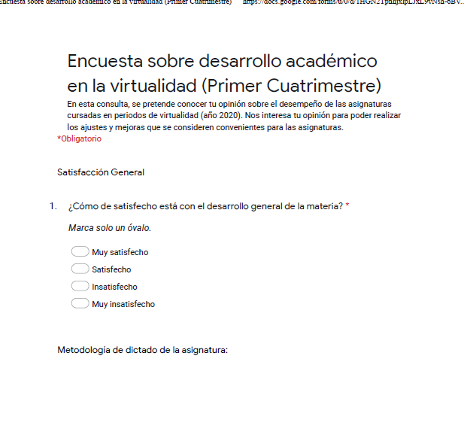
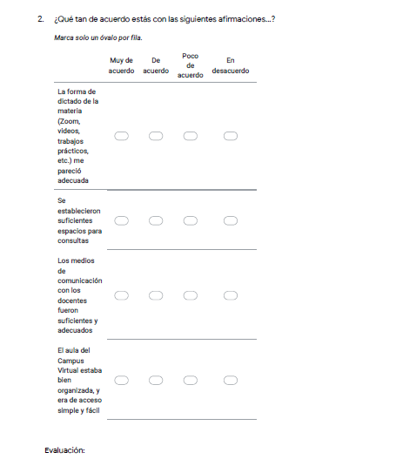
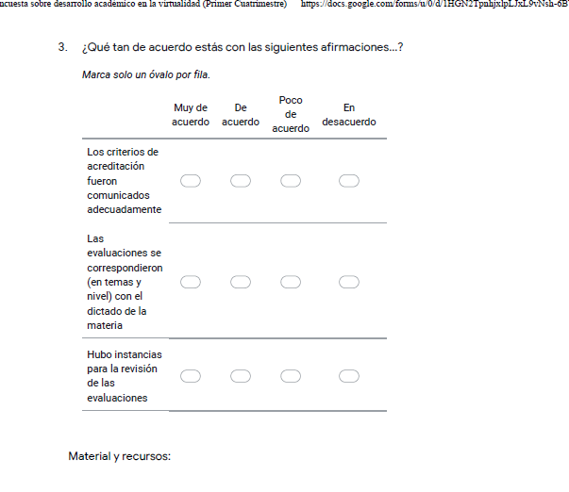
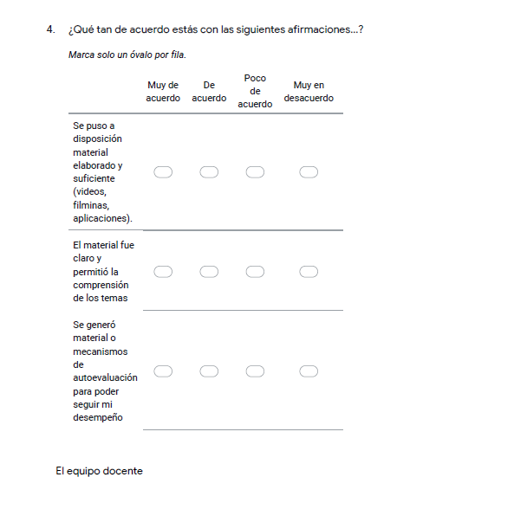
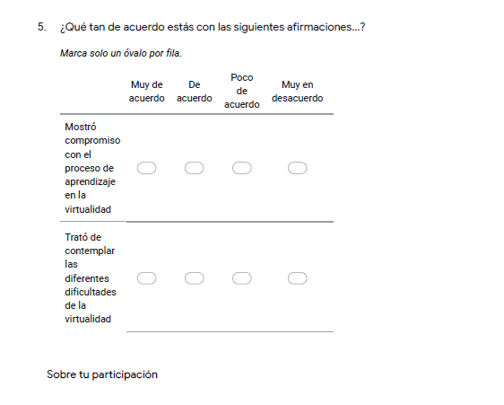
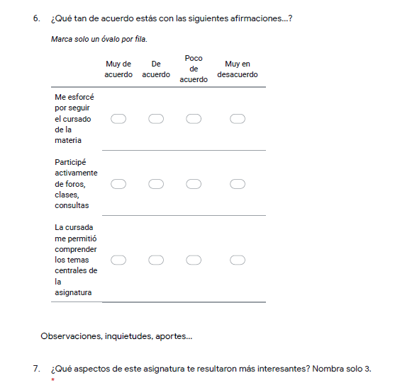
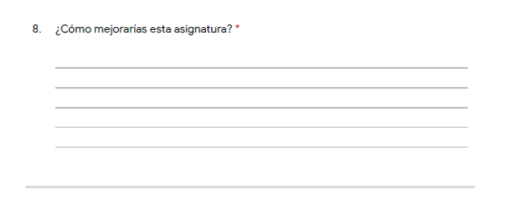
ANEXO II

MODALIDAD DE IMPLEMENTACIÓN
La Encuesta a Estudiantes se realizará mediante la utilización de un formulario de GSuite, que será puesto a disposición de los estudiantes.

